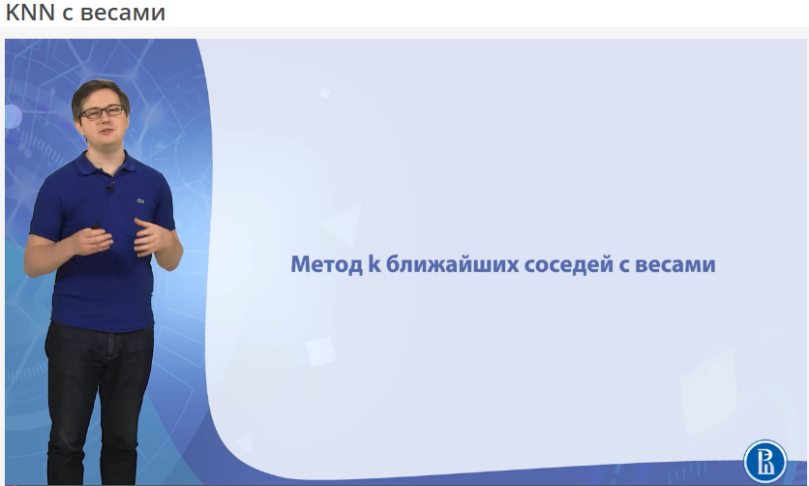

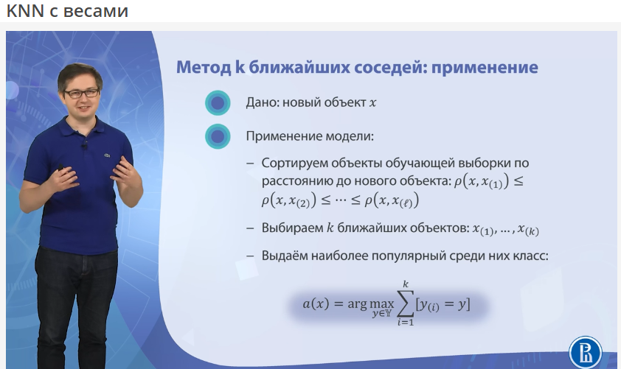

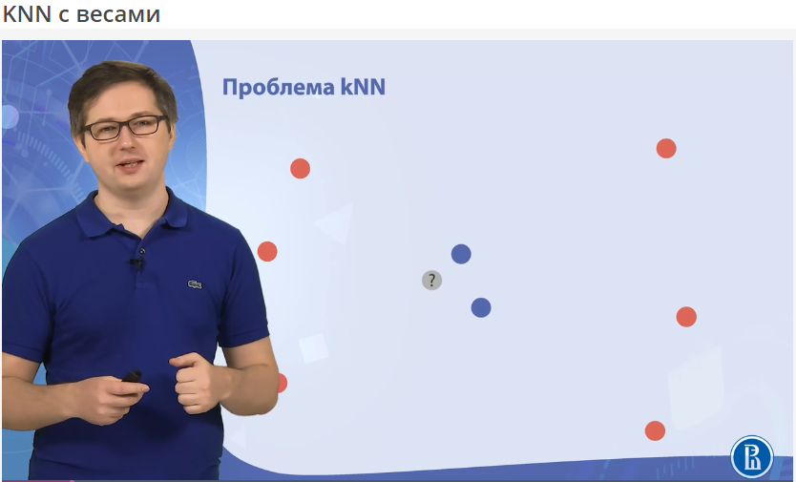

Если k=8, то ответ будет – новый объект красный

Но очевидно, что он синий! Синих объектов всего два и они рядом, а красных объектов много, но они далеко. Надо учитывать соседей с разными весами

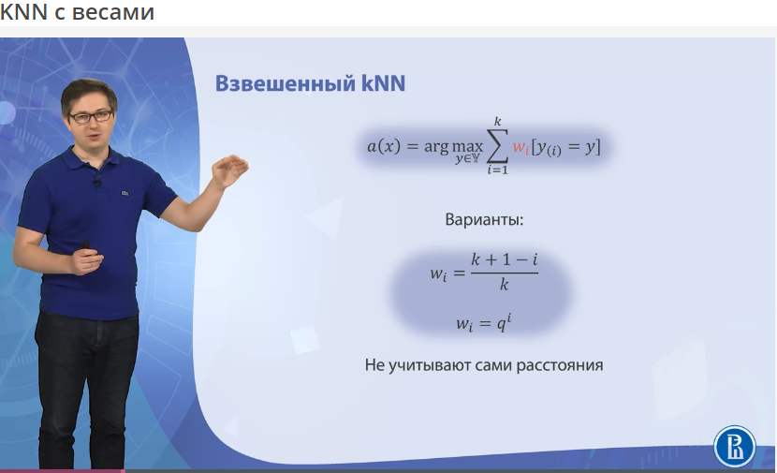

Ближние объекты – с бОльшим весом, они вносят бОльший вклад в решение.

В первом варианте вес линейно уменьшается в зависимости от номера соседа

Второй вариант – q это некоторое основание

Оба варианта не учитывают расстояния, они просто говорят, что первый сосед важнее, чем второй

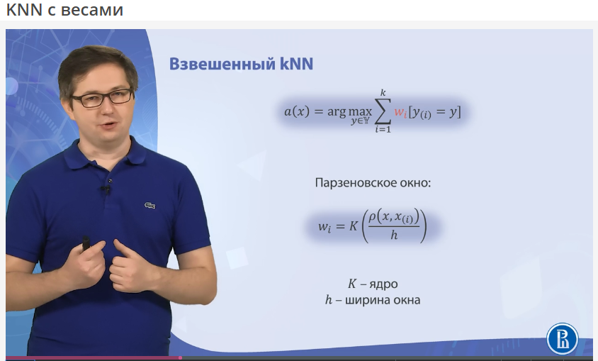

K – некая функция, ρ – расстояние от нового объекта x до i-ого соседа xi

Будем подбирать К так, что когда мы передаем в функцию К единицу, т.е. когда расстояние от нового объекта до i-ого соседа равно 1, значение К будет нормальным – не маленьким и не большим, т.е. объект будет давать вклад

Варьируя h мы можем решать, с какого расстояния мы перестанем учитывать объекты

Если h маленькое, то далекие объекты мы перестаем учитывать

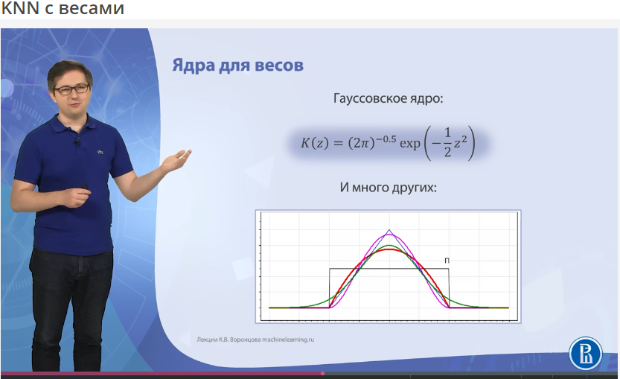

Фиолетовая кривая – гауссовская

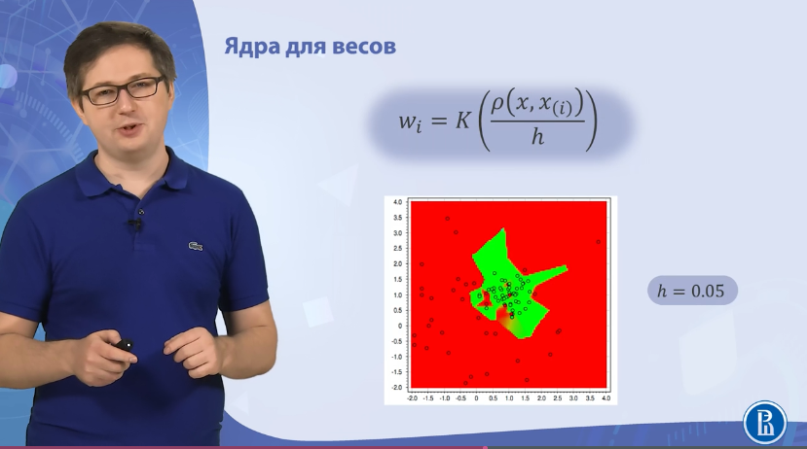

Берем гауссово ядро, берем k=1000, надеемся, что хоть число соседей и большое, но веса позволят учитывать только самые близкие объекты. Смотрим, как будут меняться границы областей в зависимости от h.

При h=0.05 разделяющая область очень строгая

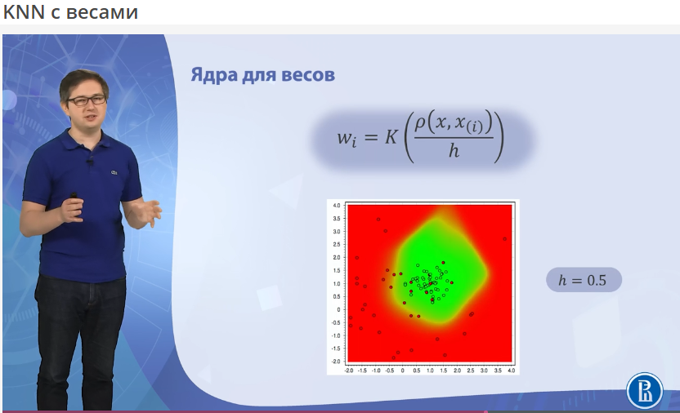

При h=0.5 зеленая область расползается, мы учитываем более далекие объекты

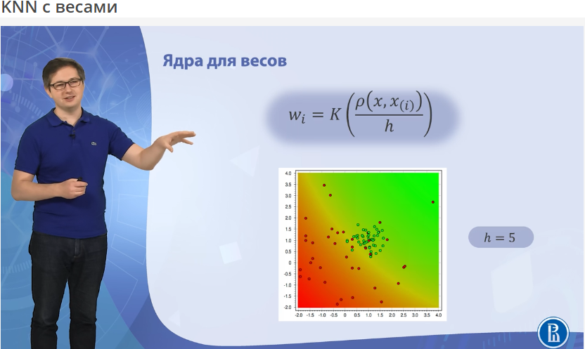

При h=5 то в какой бы точке мы ни оказались, мы учитываем все объекты

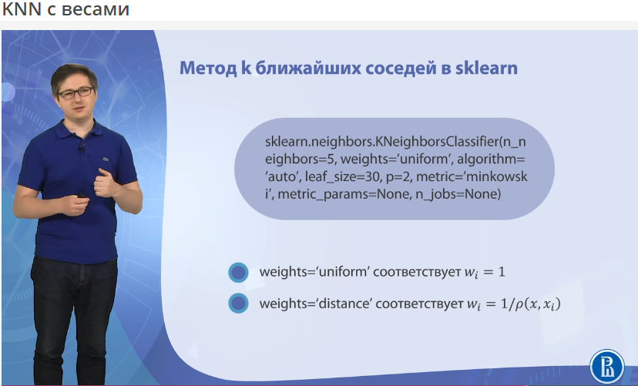

Uniform – все соседи имеют одинаковый вес

